
论文模版 黑体，小二号
山西大学高等教育自学考试

华文中宋，48号

毕 业 论 文

黑体，三号


题 目

宋体，三号


专 业
姓 名 准考证号 指导教师
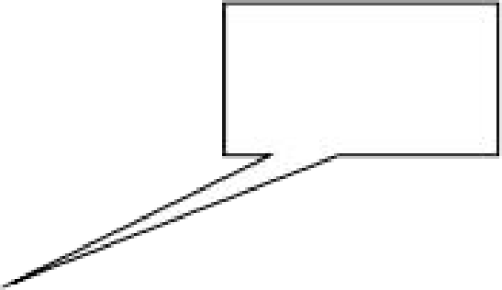
黑体，三号，居中
20XX年XX月

黑体，小二，居中

目 录
摘要 Ⅰ
Abstract Ⅰ
1 □□□□□ 1
1.1 □□□□□ 1
1.2 □□□□□ 3

2 □ □ □ □ □ 5
- 1 □ □ □ □ □ 5
3 □ □ □ □ □ 10
3.1 □ □ □ □ □ 10
参考文献 12
致谢 13

目录内容：中文用宋体，五号；
数字、英文用Times New Roman ，五号；
1.5 倍行距


题目用二号黑体，题目之前 空一行；副标题用三号楷体
研究



摘要
黑体，五号
楷体，五号

。

楷体，五号
黑体，五号

关键词 ； ； 


Times New
Roman，五号， 加粗
Abstract:
Times New Roman，四号，加粗
Research question

Times New
Roman，五号

.
Key words


; ;

Times New Roman ，
五号，加粗

Times New Roman ， 五号

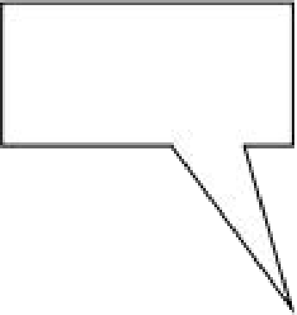
摘要页码为罗 马字体 Ⅰ ⅡⅢ


一级标题，黑体 ，小三号 ，居中； 段前与段后1行间距，1.5倍行距

1 引言

1.1 研究背景及意义

二级标题，楷体，四号，左对齐；段前与段后1行间距，1.5倍行距


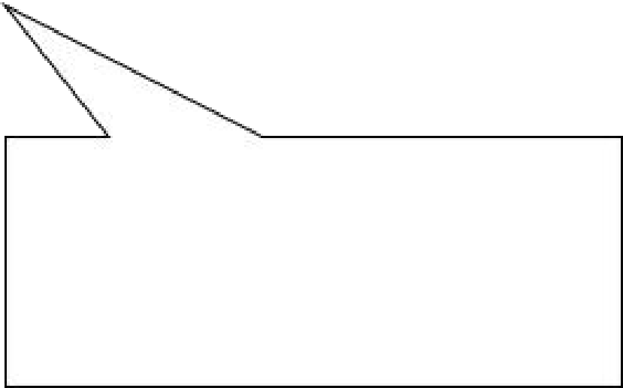

正文内容：中文用宋体，五号；
数字、英文用Times New Roman，五号；
1.5 倍行距

参考文献
“参考文献”四个字用黑体，小三号，其前空2行，其后空0.5-1行。中文用宋体，五号，英文用Times New Roman，五号。
1.5 倍行间距。

[1]张彦军．石灰石—石膏湿法烟气脱硫吸收塔参数优化研究[D]．石家庄：河北科技大学，
2018 .
[2]黄伟 ．湿法烟气脱硫系统烟气再热问题的研究[D] ．北京：华北电力大学，2006 .
[3]嵇国军，周荣勤．吸收式热泵技术在电厂的应用[J] ．能源研究与利用，2012 ，(05)：26-28.
[4]李萌 ．基于余热回收用的热泵技术对比研究[D] ．天津：天津大学，2014 .
[5] B Morten .Blarke . Towards an Intermittency-Friendly Energy System: Comparing Electric
Boilers and Heat Pumps in Distributed Cogeneration [J] .Applied Energy, 2012 , 91(9): 349-3 . [6] Zhu K, Xia J J, Xie XY, et al . Total heat recovery of gas boiler by asorption heat pump and direct-contact heat exchanger [J] . Applied Thermal Engineering, 2014 , 71(1):213-218 .
[7] V. Pandiyarajan, M. China Pandian, E. Malan, et al. Experimental Investigation on Heat
Recovery from Diesel Engine Exhaust Using Finned Shell and Tube Heat Exchanger and Thermal

Storage System[J] . Applied Energy, 2011, 88(8): 77-87.

……
“致谢”两个字用黑体，小三号，其前空2行，其后空0.5-1行。中文用宋体，五号，英文用Times New Roman，五号。1.5 倍行间距。

致谢

。

